Resolución del Pleno del Instituto de Transparencia, Acceso a la Información Pública y Protección de Datos Personales del Estado de México y Municipios, con domicilio en Metepec, Estado de México, a siete de abril de dos mil veintidós.

VISTO el expediente electrónico formado con motivo del recurso de revisión con número 01000/INFOEM/IP/RR/2022, interpuesto por XXXXXXXXXXXXXXXXX, quien en lo sucesivo y para efectos prácticos se le denominara el Recurrente, en contra de las respuestas del Secretaría de Desarrollo Urbano y Obra, en lo subsecuente el Sujeto Obligado, se procede a dictar la presente resolución.

A N T E C E D E N T E S

PRIMERO. Con fecha veinticinco de enero de dos mil veintidós, el Recurrente presentó a través del Sistema de Acceso a la Información Mexiquense, en lo posterior el SAIMEX, ante el Sujeto Obligado, solicitud de acceso a la información pública, registrada bajo el número de expediente 00027/SEDUO/IP/2022, mediante la cual solicitó información en el tenor siguiente:

“Buenas tardes, solicitó por favor copia del contrato de obra pública del inmueble denominado Estacionamiento del Gobierno del Estado de México, ubicado en calle Nicolás Bravo Sur, barrio de Santa Barbara, 500050, Toluca Estado de México.” (sic)

Modalidad de entrega: A través del SAIMEX

SEGUNDO. Como se advierte de las constancias del expediente aperturado con motivos del ingreso de la solicitud de información, se advierte que en fecha dieciséis de febrero de dos mil veintidós, el Sujeto Obligado se sirvió en dar respuesta en los términos siguientes:

“En respuesta a la solicitud recibida, nos permitimos hacer de su conocimiento que con fundamento en el artículo 53, Fracciones: II, V y VI de la Ley de Transparencia y Acceso a la Información Pública del Estado de México y Municipios, le contestamos que:

Sobre el particular, sírvase encontrar en archivo adjunto copia del oficio número SEDUO-CI-0168/2022, de fecha 16 de febrero de 2022, mediante el cual se detalla lo referente a su solicitud.” (sic)

Se hace constar que el Sujeto Obligado adjuntó los archivos “ACTA 5a SE SEDUO 2022.pdf, UT SOL 27-22.pdf y CT-SEDUO-SE-05-2022-025.pdf”, que en obvio de repeticiones innecesarias, se omite su inserción en este apartado, máxime que serán objeto de estudio en párrafos posteriores.

TERCERO. Inconforme ante la respuesta por parte del Sujeto Obligado, el ahora Recurrente en fecha dieciocho de febrero de dos mil veintidós, interpuso recurso de revisión, que fue registrado en el sistema electrónico con número de expediente 01000/INFOEM/IP/RR/2022, aduciendo como acto impugnado y razones o motivos de inconformidad, los siguientes:

Acto Impugnado:

“El oficio número SEDUO-CI-0168/2022 firmado por la licenciada Nandllely Karen Torre Torres, Titular de la Unidad de Transparencia, en respuesta a mi solicitud de obtener una copia del contrato de obra pública del inmueble denominado Estacionamiento del Gobierno del Estado de México, ubicado en calle Nicolás Bravo Sur, barrio de Santa Barbara, 500050, Toluca Estado de México, generada el día 25 de enero de 2022, misma a la que le fue dada respuesta el día 16 de febrero del presente, negando la información correspondiente, ya que informan que es parte del expediente PARQUE DE CIENCIA DEL ESTADO DE MÉXICO y que la información de este expediente esta clasificada como reservada.”

Razones o motivos de inconformidad:

“La información solicitada no debe ser clasificada, toda vez que se trata de obra que fue realizada con recursos públicos.” (sic)

CUARTO. En fecha dieciocho de febrero de dos mil veintidós, el recurso de que se trata se envió electrónicamente al Instituto de Transparencia, Acceso a la Información Pública y Protección de Datos Personales del Estado de México y Municipios y con fundamento en el artículo 185 fracción I de la Ley de Transparencia y Acceso a la Información Pública del Estado de México y Municipios, se turnó a través del SAIMEX al Comisionado JOSÉ MARTÍNEZ VILCHIS, a efecto de que decretara su admisión o desechamiento.

QUINTO. En fecha veinticuatro de febrero de dos mil veintidós, atento a lo dispuesto en el artículo 185 fracciones I, II y IV de la Ley de Transparencia y Acceso a la Información Pública del Estado de México y Municipios, se acordó la admisión a trámite del referido recurso de revisión, así como la integración del expediente, que se puso a disposición de las partes, para que en un plazo máximo de siete días hábiles, realizarán manifestaciones y ofrecieran las pruebas y alegatos que a su derecho conviniera o exhibieran el informe justificado, según fuera el caso.

SEXTO. Una vez abierta la etapa de instrucción, se advierte que, el Sujeto Obligado rindió su informe justificado por medio de los archivos “INSUMOS RR SOL 027-22 DGCOP ANEXO I.pdf, INSUMOS RR SOL 027-22 CA ANEXO II.pdf, INSUMOS RR SOL 027-22 DGOCYC ANEXO III.pdf e INFORME JUSTIFICADO 1000-22.pdf”, los cuales fueron puesto a la vista del Recurrente, a efecto que presentara las manifestaciones que a sus intereses convinieran, advirtiéndose que presentó el archivo “10 de marzo de 2022.pdf”, el cual contiene las manifestaciones que a sus intereses conviene. Así mismo se aprecia que no se llevaron a cabo audiencias durante la sustanciación del recurso de revisión, ni se ofrecieron pruebas por parte del hoy Recurrente; todo lo anterior en términos de los artículos 185 fracción IV y 195 de la Ley de Transparencia y Acceso a la Información Pública del Estado de México y Municipios.

SÉPTIMO. Por lo que una vez transcurrido el periodo otorgado a las partes de siete días hábiles para realizar sus manifestaciones en el acuerdo de admisión, y no habiendo prueba pendiente por desahogar, ni que documentos que integrar al expediente electrónico, se decretó el cierre de instrucción en fecha catorce de marzo de dos mil veintidós, en términos del artículo 185 fracción VI de la Ley de Transparencia y Acceso a la Información Pública del Estado de México y Municipios, ordenándose turnar los expedientes a la resolución que en derecho proceda.

C O N S I D E R A N D O

PRIMERO. De la competencia.
Este Instituto de Transparencia, Acceso a la Información Pública y Protección de Datos Personales del Estado de México y Municipios, es competente para conocer y resolver los presentes recursos de revisión interpuestos por el ahora Recurrente, conforme a lo dispuesto en los artículos 6, apartado A, fracción IV de la Constitución Política de los Estados Unidos Mexicanos; 5, párrafos trigésimo, trigésimo primero y trigésimo segundo, fracciones IV y V, de la Constitución Política del Estado Libre y Soberano de México; artículos 1, 2 fracción II, 13, 29, 36 fracciones I y II, 176, 178, 179, 181 párrafo tercero y 185 de la Ley de Transparencia y Acceso a la Información Pública del Estado de México y Municipios; y 10, 7, 9 fracciones I y XXIV, y 11 del Reglamento Interior del Instituto de Transparencia, Acceso a la Información Pública y Protección de Datos Personales del Estado de México y Municipios.

SEGUNDO. Del alcance del recurso de revisión.
Aunado lo anterior, a este Órgano Garante estima pertinente realizar un pronunciamiento ya que consientes de la situación que se vive en la actualidad a fin de otorgarle a los ciudadanos herramientas ágiles y accesibles para el ejercicio de los derechos humanos que se tutelan, se considera que a pesar de las condiciones a las que nos enfrentamos se cuentan con las herramientas técnicas y tecnológicas necesarias que eviten mermar el ejercicio de los derechos correspondientes, sin que ello implique en poner en riesgo el diverso derecho de la salud de todos los partícipes en los procesos que conllevan.

Anterior a todo debe destacarse que el recurso de revisión tiene el fin y alcance que señalan los numerales 176, 179, 181, 194 y 195 y demás aplicables de la Ley de Transparencia y Acceso a la Información Pública del Estado de México y Municipios vigente y será analizado conforme a las actuaciones que obren en el expediente electrónico con la finalidad de reparar cualquier posible afectación al derecho de acceso a la información pública y garantizando el principio rector de máxima publicidad.

TERCERO. Del estudio de las causas de improcedencia.
El estudio de las causas de improcedencia que se hagan valer por las partes o que se advierta de oficio por este Resolutor debe ser objeto de análisis previo al estudio de fondo del asunto ya que el estudio de los presupuestos procesales sobre el inicio o trámite de un proceso genera eficacia jurídica de las resoluciones, más aún que se trata de una figura procesal adoptada en la ley de la materia la cual impide su estudio y resolución cuando una vez admitido el recurso de revisión se advierta una causa de improcedencia que permita sobreseer el recurso de revisión sin estudiar el fondo del asunto; circunstancias anteriores que no son incompatibles con el derecho de acceso a la justicia, ya que éste no se coarta por regular causas de improcedencia y sobreseimiento con tales fines.

IMPROCEDENCIA Y SOBRESEIMIENTO EN EL JUICIO DE AMPARO. LAS CAUSAS PREVISTAS EN LOS ARTÍCULOS 73 Y 74 DE LA LEY DE LA MATERIA, RESPECTIVAMENTE, NO SON INCOMPATIBLES CON EL ARTÍCULO 25.1 DE LA CONVENCIÓN AMERICANA SOBRE DERECHOS HUMANOS. Del examen de compatibilidad de los artículos 73 y 74 de la Ley de Amparo con el artículo 25.1 de la Convención Americana sobre Derechos Humanos no se advierte que el derecho interno desatienda los estándares que pretenden proteger los derechos humanos en dicho tratado, por regular causas de improcedencia y sobreseimiento que impiden abordar el estudio de fondo del asunto en el juicio de amparo, en virtud de que el propósito de condicionar el acceso a los tribunales para evitar un sobrecargo de casos sin mérito, es en sí legítimo, por lo que esa compatibilidad, en cuanto a los requisitos para la admisibilidad de los recursos dependerá, en principio, de los siguientes criterios: no pueden ser irracionales ni de tal naturaleza que despojen al derecho de su esencia, ni discriminatorios y, en el caso, la razonabilidad de esas causas se justifica por la viabilidad de que una eventual sentencia concesoria tenga un ámbito de protección concreto y no entre en conflicto con el orden jurídico, no son de tal naturaleza que despojen al derecho de su esencia ni tampoco son discriminatorias, pues no existe alguna condicionante para su aplicabilidad, en función de cuestiones personales o particulares del quejoso. Por tanto, las indicadas causas de improcedencia y sobreseimiento no son incompatibles con el citado precepto 25.1, pues no impiden decidir sencilla, rápida y efectivamente sobre los derechos fundamentales reclamados como violados dentro del juicio de garantías.

Por lo que una vez que se analizó el expediente en estudio se cae en la cuenta de que no se actualiza ninguna de las casuales a continuación transcritas:

“Artículo 191. El recurso será desechado por improcedente cuando:
I. Sea extemporáneo por haber transcurrido el plazo establecido en la presente Ley, a partir de la respuesta;
II. Se esté tramitando ante el Poder Judicial de la Federación algún recurso o medio de defensa interpuesto por el recurrente;
III. No actualice alguno de los supuestos previstos en la presente Ley;
IV. No se haya desahogado la prevención en los términos establecidos en la presente Ley;
V. Se impugne la veracidad de la información proporcionada;
VI. Se trate de una consulta, o trámite en específico; y
VII. El recurrente amplíe su solicitud en el recurso de revisión, únicamente respecto de los nuevos contenidos.”

Ya que no fue interpuesto de forma extemporánea, no se está tramitando ante el Poder Judicial Federal, no es una consulta, o trámite en específico, ni tampoco se advierte que el recurrente amplíe su solicitud en el recurso de revisión, por lo que al no existir causas de improcedencia invocadas por las partes ni advertidas de oficio, este Órgano Garante de la Transparencia se avoca al análisis del fondo del asunto que nos ocupa.
CUARTO. Estudio y resolución de los recursos de revisión.
Se procede al análisis del presente recurso, así como al contenido íntegro de las actuaciones que obran en el expediente electrónico, para así estar en posibilidades este Órgano Colegiado de dictar el fallo correspondiente conforme a derecho, tomando en consideración los elementos aportados por las partes y apegándose en todo momento al principio de máxima publicidad consagrado en nuestra Constitución Federal, Local y demás leyes aplicables en la materia, así como en los tratados internacionales en los que el Estado Mexicano sea parte, en concordancia con el artículo 8° de la Ley de Transparencia local.

Atentos a la redacción de la solicitud de información se puede apreciar que el Recurrente peticiona lo siguiente:

- contrato de obra pública del inmueble denominado Estacionamiento del Gobierno del Estado de México, ubicado en calle Nicolás Bravo Sur, barrio de Santa Barbara, 500050, Toluca Estado de México

El Sujeto Obligado dio respuesta por medio de los archivos “ACTA 5a SE SEDUO 2022.pdf, UT SOL 27-22.pdf y CT-SEDUO-SE-05-2022-025.pdf”, cuyo contenido es el siguiente:

- UT SOL 27-22.pdf: oficio SEDUO-CI-0168-2022 de fecha dieciséis de febrero de dos mil veintidós, a través del cual la Titular de la Unidad de Transparencia del Sujeto Obligado, informa al Recurrente que la información se encuentra como reservada al existir una auditoria.
- ACTA 5a SE SEDUO 2022.pdf: consistente en el Acta de la Quinta Sesión Extraordinaria del Comité de Transparencia del Sujeto Obligado, que contiene el acuerdo que confirma la información como reservada, mediante la cual, con fundamento en los artículos 113, fracciones VI y XI, de la Ley General de Transparencia y Acceso a la Información Pública; 140, fracciones V, numeral 1 y X, de la Ley de Transparencia y Acceso a la Información Pública del Estado de México y Municipios, emitió el acuerdo y resolución número CT-SEDUO-SE-05-2022/025, en la que se aprobó y se confirmó la clasificación como información RESERVADA del expediente único de obra del “PARQUE DE LA CIENCIA DEL ESTADO DE MÉXICO (OBRA NUEVA) TOLUCA, CABECERA MUNICIPAL”, por un periodo de un año.

- CT-SEDUO-SE-05-2022-025.pdf: relativo al acuerdo que peticiona la clasificación como información RESERVADA del expediente único de obra del “PARQUE DE LA CIENCIA DEL ESTADO DE MÉXICO (OBRA NUEVA) TOLUCA, CABECERA MUNICIPAL”, por un periodo de un año, derivado de la existencia de una auditoria por parte del Órgano Superior de Fiscalización (OSFEM).

Del contenido de los archivos proporcionados en respuestas por el Sujeto Obligado, se puede acreditar que reconoce tener en sus archivos la información peticionada, al pretender clasificar como reservada la información, circunstancias que acreditan tácitamente que posee y administra la información requerida, por lo tanto se obvia el estudio de la naturaleza de la información, toda vez que está aceptando contar con ella, de hecho el estudio de la fuente obligacional que constriñe al Sujeto Obligado a contar con ella, se realiza con la finalidad de determinar si este se encuentra obligado a generarla, poseerla o administrarla, pero en los casos en que de la respuesta, acepta o bien otorga indicios de que cuenta con ella, seria ocioso delimitar las norma jurídica que determine si la dependencia, cuenta con ella o no.

Inconforme con la respuesta, el Recurrente interpone recurso de revisión adoleciéndose sustancialmente por la clasificación de la información, razones o motivos de inconformidad que resultan fundados de conformidad con la fracción II del artículo 179 de la Ley de Transparencia local.

Derivado de la interposición del recurso de revisión, de las constancias que integran el expediente virtual, se acredita que el Sujeto Obligado rindió su informe justificado por medio de los archivos “INSUMOS RR SOL 027-22 DGCOP ANEXO I.pdf, INSUMOS RR SOL 027-22 CA ANEXO II.pdf, INSUMOS RR SOL 027-22 DGOCYC ANEXO III.pdf e INFORME JUSTIFICADO 1000-22.pdf”, mediante los cuales ratifica su respuesta primigenia, en el sentido que de conformidad con el artículo 140 fracción V numeral 1 de la Ley de Transparencia local, la información se encuentra clasificada como reservada, derivado de la existencia de una auditoria por parte del Órgano Superior de Fiscalización del Estado de México (OSFEM)

Conforme a lo anterior, se pude advertir que considera que si bien el Sujeto Obligado se pronunció respecto de la información relacionada con lo solicitado, lo cierto es que no atiende el presente requerimiento, pues la pretensión del ahora Recurrente es obtener copia de los contratos y anexos resultantes para el proyecto, construcción, funcionamiento y mantenimiento del “Parque de la Ciencia Fundadores y del Planetario”; por lo cual, para atender el requerimiento de información, el Sujeto Obligado debería proporcionar los documentos que integran dicho expediente.

Así que, en atención a lo dispuesto por los artículos 4 y 12, de la Ley de Transparencia y Acceso a la Información Pública del Estado de México y Municipios, los cuales son del tenor literal siguiente:

Artículo 4. El derecho humano de acceso a la información pública es la prerrogativa de las personas para buscar, difundir, investigar, recabar, recibir y solicitar información pública, sin necesidad de acreditar personalidad ni interés jurídico.

Toda la información generada, obtenida, adquirida, transformada, administrada o en posesión de los sujetos obligados es pública y accesible de manera permanente a cualquier persona, en los términos y condiciones que se establezcan en los tratados internacionales de los que el Estado mexicano sea parte, en la Ley General, la presente Ley y demás disposiciones de la materia, privilegiando el principio de máxima publicidad de la información. Solo podrá ser clasificada excepcionalmente como reservada temporalmente por razones de interés público, en los términos de las causas legítimas y estrictamente necesarias previstas por esta Ley.

Los sujetos obligados deben poner en práctica, políticas y programas de acceso a la información que se apeguen a criterios de publicidad, veracidad, oportunidad, precisión y suficiencia en beneficio de los solicitantes.

Artículo 12. Quienes generen, recopilen, administren, manejen, procesen, archiven o conserven información pública serán responsables de la misma en los términos de las disposiciones jurídicas aplicables.

Los sujetos obligados sólo proporcionarán la información pública que se les requiera y que obre en sus archivos y en el estado en que ésta se encuentre. La obligación de proporcionar información no comprende el procesamiento de la misma, ni el presentarla conforme al interés del solicitante; no estarán obligados a generarla, resumirla, efectuar cálculos o practicar investigaciones.

De la interpretación a los preceptos citados, se desprende que es información pública la contenida en los documentos que los Sujetos Obligados generen, administren o se encuentre en su posesión en el ejercicio de sus atribuciones y que toda la información generada, obtenida, adquirida, transformada, administrada o en posesión de los sujetos obligados es pública y accesible de manera permanente a cualquier persona.

En otras palabras, este Instituto resalta que, si bien, por regla general, toda la información generada, obtenida, adquirida, transformada, administrada o en posesión de los sujetos obligados es pública, debemos considerar que también hay excepciones, es decir, que se trate de información clasificada (confidencial o reservada), en cuyo caso, se restringirá, excepcionalmente, el acceso conforme a lo señalado en la ley en la materia; entendiendo a esta información, de conformidad con el artículo 3, fracciones XXI, XXIII y XXIV, de la Ley de Transparencia y Acceso a la Información Pública del Estado de México y Municipios, de la siguiente manera:

- Información confidencial: Se considera como información confidencial los secretos bancario, fiduciario, industrial, comercial, fiscal, bursátil y postal, cuya titularidad corresponda a particulares, sujetos de derecho internacional o a sujetos obligados cuando no involucren el ejercicio de recursos públicos.

- Información privada: La contenida en documentos públicos o privados que refiera a la vida privada y/o los datos personales, que no son de acceso público.
- Información reservada: La clasificada con este carácter de manera temporal por las disposiciones de esta Ley, cuya divulgación puede causar daño en términos de lo establecido por esta Ley.

En resumen, se determina que, excepcionalmente, la información pública, podrá ser clasificada como reservada temporalmente por razones de interés público, en los términos de las causas legítimas y estrictamente necesarias previstas por la Ley de Transparencia; así como confidencial, tratándose principalmente de aquella que refiera a la información privada y datos personales concernientes a una persona física.

Así, se tiene que los sujetos obligados deben garantizar el derecho de acceso a la información pública, pero también tienen la obligación de proteger los datos personales contenidos en la información en su poder, así como aquella que recaiga en alguna causal de reserva que señale la Ley.

De tal manera, se tiene que en el caso particular la clasificación invocada fue la de reserva, por lo que el estudio se centrará en este supuesto.

Asimismo y dado que la información solicitada por el Recurrente, está relacionada con actividades de fiscalización, verificación, inspección, comprobación y auditoría sobre el cumplimiento de las Leyes, es conveniente mencionar que en el caso de dicha información aun siga en sustanciación, lo procedente sería clasificar la información como RESERVADA debido a que pudiera encontrarse en un proceso jurisdiccional, lo que actualiza lo previsto en los artículos 91 y artículo 140, fracciones V, numeral 1, de la Ley de Transparencia estatal, en los que se estipula lo siguiente:
“Artículo 91. El acceso a la información pública será restringido excepcionalmente, cuando ésta sea clasificada como reservada o confidencial.

(…)

“Artículo 140. El acceso a la información pública será restringido excepcionalmente, cuando por razones de interés público, ésta sea clasificada como reservada, conforme a los criterios siguientes:
(…)
V. Aquella cuya divulgación obstruya o pueda causar un serio perjuicio a:

1. Las actividades de fiscalización, verificación, inspección, comprobación y auditoría sobre el cumplimiento de las Leyes; o;
(…)”

En tal virtud, se tiene que las personas pueden ejercer su derecho de acceso a la información a fin de obtener la información pública que obre en posesión de los sujetos obligados; no obstante, este no es un derecho ilimitado, es decir, su ejercicio conlleva restricciones; situación que se robustece con la siguiente tesis:

“ACCESO A LA INFORMACIÓN. IMPLICACIÓN DEL PRINCIPIO DE MÁXIMA PUBLICIDAD EN EL DERECHO FUNDAMENTAL RELATIVO. Del artículo 6o. de la Constitución Política de los Estados Unidos Mexicanos se advierte que el Estado Mexicano está constreñido a publicitar sus actos, pues se reconoce el derecho fundamental de los ciudadanos a acceder a la información que obra en poder de la autoridad, que como lo ha expuesto el Pleno de la Suprema Corte de Justicia de la Nación en la tesis P./J. 54/2008, publicada en el Semanario Judicial de la Federación y su Gaceta, Novena Época, Tomo XXVII, junio de 2008, página 743, de rubro: "ACCESO A LA INFORMACIÓN. SU NATURALEZA COMO GARANTÍAS INDIVIDUAL Y SOCIAL.", contiene una doble dimensión: individual y social. En su primer aspecto, cumple con la función de maximizar el campo de la autonomía personal, posibilitando el ejercicio de la libertad de expresión en un contexto de mayor diversidad de datos, voces y opiniones, mientras que en el segundo, brinda un derecho colectivo o social que tiende a revelar el empleo instrumental de la información no sólo como factor de autorrealización personal, sino como un mecanismo de control institucional, pues se trata de un derecho fundado en una de las características principales del gobierno republicano, que es la publicidad de los actos de gobierno y la transparencia en el actuar de la administración, conducente y necesaria para la rendición de cuentas. Por ello, el principio de máxima publicidad incorporado en el texto constitucional, implica para cualquier autoridad, realizar un manejo de la información bajo la premisa inicial que toda ella es pública y sólo por excepción, en los casos expresamente previstos en la legislación secundaria y justificados bajo determinadas circunstancias, se podrá clasificar como confidencial o reservada, esto es, considerarla con una calidad diversa.” (sic)

Conforme a lo anterior, se puede corroborar que el procedimiento en cuestión, podría obstruir o causar un serio perjuicio, a las actividades de fiscalización, verificación, inspección, comprobación y auditoría sobre el cumplimiento de la Leyes, realizado por el Órgano Superior de Fiscalización del Estado de México (OSFEM).

Por su parte, en los Lineamientos Generales en materia de clasificación y desclasificación de la información, así como para la elaboración de versiones públicas, prevé lo siguiente:

“Vigésimo cuarto. De conformidad con el artículo 113, fracción VI de la Ley General, podrá considerarse como reservada, aquella información que obstruya las actividades de verificación, inspección y auditoría relativas al cumplimiento de las leyes, cuando se actualicen los siguientes elementos:

I. La existencia de un procedimiento de verificación del cumplimiento de las leyes;
II. Que el procedimiento se encuentre en trámite;
III. La vinculación directa con las actividades que realiza la autoridad en el procedimiento de verificación del cumplimiento de las leyes, y
IV. Que la difusión de la información impida u obstaculice las actividades de inspección, supervisión o vigilancia que realicen las autoridades en el procedimiento de verificación del cumplimiento de las leyes.
(…)

Ahora bien, al reservar la información, en esencia, implica el reconocimiento por parte de la autoridad de que lo solicitado sí tiene el carácter de público y sí es susceptible de entregarse, es decir, de transparentarse; empero, advierte que existen causas presentes que impiden la publicidad de la información durante cierto periodo de tiempo; en otras palabras, hasta que dichas causas no concluyan, se podría causar algún daño con la apertura de la información.

De este modo, la información que se clasifica bajo la hipótesis de reserva, no pierde el carácter de pública, sino que se reserva temporalmente del conocimiento público, es decir, que por un tiempo determinado, se conservará y custodiará la información de manera especial, siendo que, transcurrido el plazo de reserva, el documento podrá divulgarse.

Sin embargo, es de destacar que el “Informe de Resultados, Ejercicio Fiscal 2020, Programa Anual de Auditorías, Libro 2, Entidades Estatales”, el Informe de Resultados de la Auditoría AI-057, realizada por el Órgano Superior de Fiscalización del Estado de México (OSFEM) a la Secretaría de Obra Pública (Ahora Secretaría de Desarrollo Urbano y Obra), indica que la Auditoría Integral a la Secretaría de Obra Pública ahora Secretaría de Desarrollo Urbano y Obra, fue autorizada mediante el Programa Anual de Auditorías para la Fiscalización del Ejercicio Fiscal 2020, del Órgano Superior de Fiscalización del Estado de México, publicado en Gaceta del Gobierno en fecha 18 de marzo de 2021. La fiscalización se llevó a cabo al amparo del oficio número OSFEM/AEFO/AED/185/2021, de fecha 11 de mayo de 2021, que contiene la orden de auditoría, con cargo al capítulo 6000, los resultados obtenidos representan el 43.9 por ciento de la muestra auditada en el capítulo, de conformidad con la siguiente captura de pantalla:

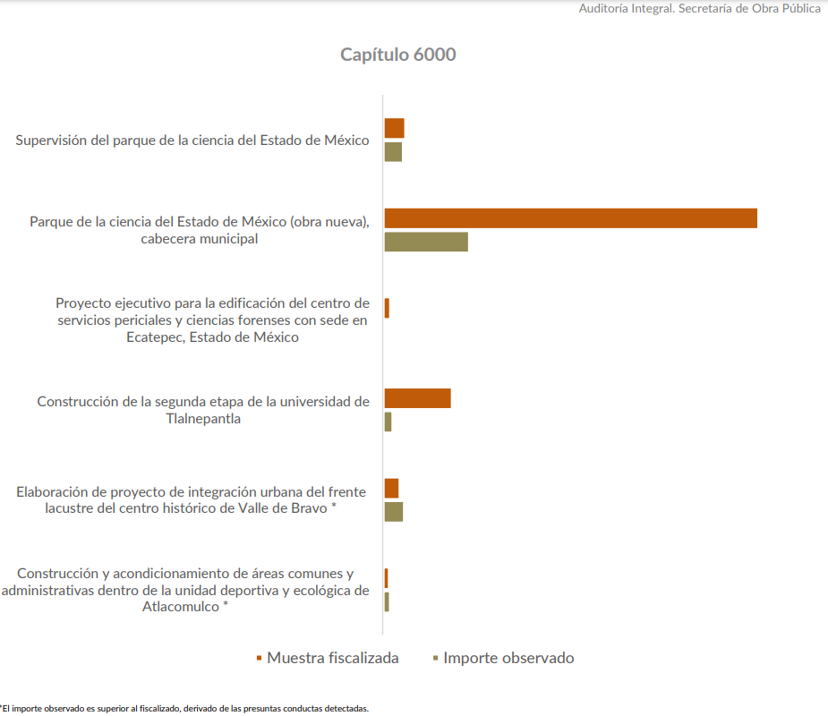
Adicionalmente, estipula las áreas auditadas de la Secretaría de Obra Pública, de conformidad con lo siguiente:

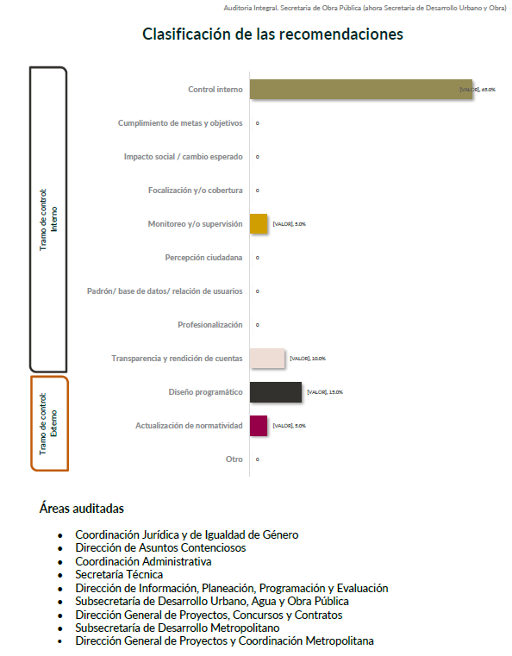
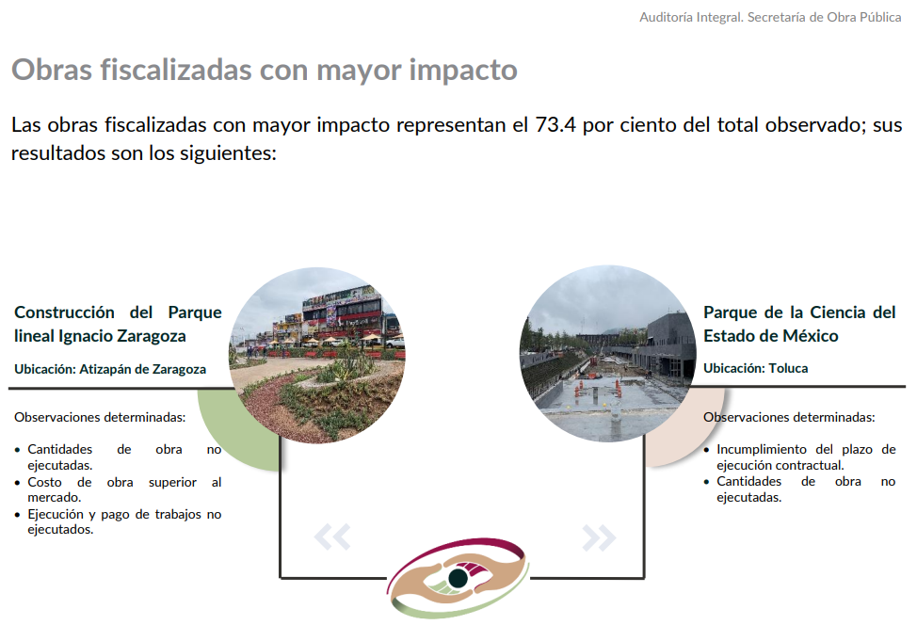

Por lo anterior, se observa que dicha auditoria se encuentra en la etapa de Observaciones; es así que, en los casos en los que se clasifique información como RESERVADA, el Sujeto Obligado debe motivar la clasificación, señalando las razones, motivos o circunstancias especiales que lo llevaron a concluir que el caso concreto se ajusta a la hipótesis prevista por la norma legal que fundamenta el acto, debiendo aplicar una prueba de daño, en la que se precisen las razones objetivas por las que la exhibición de la información generaría una afectación, justificando que la divulgación de la información representa un riesgo real, demostrable e identificable en perjuicio del interés público o la seguridad pública; asimismo, justificando que el riesgo del perjuicio que supondría dicha divulgación, supera el interés público general de que se difunda; y que la limitación se adecua al principio de proporcionalidad y representa el medio menos restrictivo disponible para evitar el perjuicio.

Adicionalmente, se debe señalar que el plazo de reserva de la información, el artículo 125, de la Ley Transparencia establece que la información podrá permanecer RESERVADA hasta por un periodo de cinco años contados a partir de su clasificación, pudiendo ampliarse hasta por un plazo de cinco años adicionales siempre y cuando subsistan las causas que dieron origen a la clasificación; con el propósito de generar certeza jurídica conforme a la clasificación de la información solicitada por el Recurrente.

Sin embargo, cabe señalar que la información referida (contratos y anexos de los mismos) forma parte de las Obligaciones de Transparencia Comunes del Sujeto Obligado, lo que nos permite traer a colación lo dispuesto por la fracción XXIX y XXXII, del artículo 92, de la Ley de Transparencia y Acceso a la Información Pública del Estado de México y Municipios en el cual se aprecia lo siguiente:

“Artículo 92. Los sujetos obligados deberán poner a disposición del público de manera permanente y actualizada de forma sencilla, precisa y entendible, en los respectivos medios electrónicos, de acuerdo con sus facultades, atribuciones, funciones u objeto social, según corresponda, la información, por lo menos, de los temas, documentos y políticas que a continuación se señalan:
…
XXIX. La información sobre los procesos y resultados sobre procedimientos de adjudicación directa, invitación restringida y licitación de cualquier naturaleza, incluyendo la versión pública del expediente respectivo y de los contratos celebrados, que deberán contener, por los menos, lo siguiente:

a) De licitaciones públicas o procedimientos de invitación restringida:
1) La convocatoria o invitación emitida, así como los fundamentos legales aplicados para llevarla a cabo;
2) Los nombres de los participantes o invitados;
3) El nombre del ganador y las razones que lo justifican;
4) El área solicitante y la responsable de su ejecución;
5) Las convocatorias e invitaciones emitidas;
6) Los dictámenes y fallo de adjudicación;
7) El contrato y, en su caso, sus anexos;
8) Los mecanismos de vigilancia y supervisión, incluyendo en su caso, los estudios de impacto urbano y ambiental, según corresponda;
9) La partida presupuestal, de conformidad con el clasificador por objeto del gasto, en el caso de ser aplicable;
10) Origen de los recursos especificando si son federales, estatales o municipales, así como el tipo de fondo de participación o aportación respectiva;
11) Los convenios modificatorios que, en su caso, sean firmados, precisando el objeto y la fecha de celebración;
12) Los informes de avance físico y financiero sobre las obras o servicios contratados;
13) El convenio de terminación; y
14) El finiquito.

b) De las adjudicaciones directas:
1) La propuesta enviada por el participante;
2) Los motivos y fundamentos legales aplicados para llevarla a cabo;
3) La autorización del ejercicio de la opción;
4) En su caso, las cotizaciones consideradas, especificando los nombres de los proveedores y sus montos;
5) El nombre de la persona física o jurídica colectiva adjudicada;
6) La unidad administrativa solicitante y la responsable de su ejecución;
7) El número, fecha, el monto del contrato y el plazo de entrega o de ejecución de los servicios u obra;
8) Los mecanismos de vigilancia y supervisión, incluyendo, en su caso, los estudios de impacto urbano y ambiental, según corresponda;
9) Los informes de avance sobre las obras o servicios contratados;
10) El convenio de terminación; y
11) El finiquito.

XXXII. Las concesiones, contratos, convenios, permisos, licencias o autorizaciones otorgados, especificando los titulares de aquéllos, debiendo publicarse su objeto, nombre o razón social del titular, vigencia, tipo, términos, condiciones, monto y modificaciones, así como si el procedimiento involucra el aprovechamiento de bienes, servicios y/o recursos públicos;

Máxime que, como ya se dijo, los contratos son obligaciones de transparencia común y no se advierte que estos vayan a ser modificados.

En este tenor, se considera que, en el presente asunto, no se actualiza la clasificación de la información en términos del artículo 140, fracciones V, numeral 1 y X, de la Ley de Transparencia y Acceso a la Información Pública del Estado de México y Municipios, por lo que deberá remitir dicha información y en caso de contener datos personales los documentos que se está ordenando su entrega, deberá procederse a su clasificación mediante las formalidades de Ley; es decir, que el Comité de Transparencia del Sujeto Obligado emita el Acuerdo de Clasificación correspondiente debidamente fundado y motivado, en el cual se sustente la versión pública, de conformidad con lo siguiente:

- De la versión pública

El derecho de acceso a la información pública tiene como limitante el respeto a la intimidad y a la vida privada de las personas, por lo que la entrega de la información que pudiera entregarse en su caso, deberá ser en versión pública en la que se suprima aquella información relacionada con la vida privada de los particulares y de los servidores públicos, de acuerdo con dispuesto en los artículos 3, fracciones IX, XX, XXI y XLV; 4, 51, 91, 137 y 143 de la Ley de Transparencia y Acceso a la Información Pública del Estado de México y Municipios.

Por ello, los Sujetos Obligados deben observar que los datos personales en su posesión estén protegidos, adoptando las medidas de seguridad administrativa, física y técnica necesarias para garantizar la integridad, confidencialidad y disponibilidad de los mismos, considerando además, que conforme al principio de finalidad todo tratamiento de datos personales que efectúen los Sujetos Obligados deberá estar justificado en la Ley, tal como lo disponen los artículos 22, 38 y 43 de la Ley de Protección de Datos Personales en Posesión de Sujetos Obligados del Estado de México y Municipios.

De este modo, en armonía entre los principios constitucionales de máxima publicidad y de protección de datos personales, la Ley permite la elaboración de versiones públicas en las que se suprima aquella información relacionada con la vida privada de los particulares y de los servidores públicos.

En este supuesto, es criterio reiterado de este Instituto que además de los datos especificados en la Ley de Transparencia y Acceso a la Información Pública del Estado de México y Municipios, existen otros que se consideran confidenciales y por tanto deben testarse al momento de la elaboración de versiones públicas, tal es el caso del Registro Federal de Contribuyentes (RFC), la Clave Única de Registro de Población (CURP).

En cuanto al RFC constituye un dato personal, ya que para su obtención es necesario acreditar ante la autoridad fiscal previamente la identidad de la persona, su fecha de nacimiento, entre otros aspectos. Ahora bien, las personas físicas tramitan su inscripción en el registro con el propósito de realizar —mediante esa clave de identificación— operaciones o actividades de naturaleza fiscal, la cual, les permite hacerse identificables respecto de una situación fiscal determinada.

Lo anterior, es compartido por el entonces Instituto Federal de Acceso a la Información Protección de Datos (IFAI) a través del Criterio 09/2009, el cual es del tenor literal siguiente:

“Registro Federal de Contribuyentes (RFC) de las personas físicas es un dato personal confidencial. De conformidad con lo establecido en el artículo 18, fracción II de la Ley Federal de Transparencia y Acceso a la Información Pública Gubernamental se considera información confidencial los datos personales que requieren el consentimiento de los individuos para su difusión, distribución o comercialización en los términos de esta Ley. Por su parte, según dispone el artículo 3, fracción II de la Ley Federal de Transparencia y Acceso a la Información Pública Gubernamental, dato personal es toda aquella información concerniente a una persona física identificada o identificable. Para obtener el RFC es necesario acreditar previamente mediante documentos oficiales (pasaporte, acta de nacimiento, etc.) la identidad de la persona, su fecha y lugar de nacimiento, entre otros. De acuerdo con la legislación tributaria, las personas físicas tramitan su inscripción en el Registro Federal de Contribuyentes con el único propósito de realizar mediante esa clave de identificación, operaciones o actividades de naturaleza tributaria. En este sentido, el artículo 79 del Código Fiscal de la Federación prevé que la utilización de una clave de registro no asignada por la autoridad constituye como una infracción en materia fiscal. De acuerdo con lo antes apuntado, el RFC vinculado al nombre de su titular, permite identificar la edad de la persona, así como su homoclave, siendo esta última única e irrepetible, por lo que es posible concluir que el RFC constituye un dato personal y, por tanto, información confidencial, de conformidad con los previsto en el artículo 18, fracción II de la Ley Federal de Transparencia y Acceso a la Información Pública Gubernamental…” (Sic)

(Énfasis añadido)

Así, el RFC se vincula al nombre de su titular y permite identificar la edad de la persona, su fecha de nacimiento, así como su homoclave, la cual es única e irrepetible y determina la identificación de dicha persona para efectos fiscales, por lo que constituye un dato personal que concierne a una persona física identificada e identificable en términos de los artículos 3, fracción IX de la Ley de Transparencia y Acceso a la Información Pública del Estado de México y Municipios y 4 fracción VII de la Ley de Protección de Datos Personales del Estado de México.

En cuanto al CURP, en virtud de que éste se integra por datos personales que únicamente le conciernen a un particular como son su fecha de nacimiento, su nombre, sus apellidos y su lugar de nacimiento; información que permite distinguirlo del resto de los habitantes, se considera que es de carácter confidencial.

Argumento que es compartido por el entonces Instituto Federal de Acceso a la Información y Protección de Datos (IFAI), conforme al criterio número 0003-10, el cual refiere:

“Clave Única de Registro de Población (CURP) es un dato personal confidencial. De conformidad con lo establecido en el artículo 3, fracción II de la Ley Federal de Transparencia y Acceso a la Información Pública Gubernamental, dato personal es toda aquella información concerniente a una persona física identificada o identificable. Por su parte, el artículo 18, fracción II de la Ley considera información confidencial los datos personales que requieren el consentimiento de los individuos para su difusión, distribución o comercialización en los términos de esta Ley. En este sentido, la CURP se integra por datos personales que únicamente le conciernen a un particular como son su fecha de nacimiento, su nombre, sus apellidos y su lugar de nacimiento, y esta es información que lo distingue plenamente del resto de los habitantes, por lo que es de carácter confidencial, en términos de lo dispuesto en el artículos anteriormente señalados...” (Sic)

Por lo que respecta a la clave de seguridad social, en virtud de que su divulgación no aporta a la transparencia o a la rendición de cuentas y sí provoca una transgresión a la vida privada e intimidad de la persona, esta información también resulta ser de carácter confidencial.

Además de ello, se considera que se deberá testar el sello digital del contribuyente que lo expide y la cadena original de éste, en virtud de que éstos se pueden vincular con la identidad de un sujeto o entidad y su clave pública; los que a su vez, guardan estrecha relación con la clave del Registro Federal de Contribuyentes de quien lo expida, el régimen fiscal en que tributen conforme a la Ley del Impuesto Sobre la Renta y, en su caso, la clave del Registro Federal de Contribuyentes de la persona a favor de quien se expida, así como la clave pública del titular del certificado, datos que, se insiste, no son de acceso público, de ahí que deben protegerse mediante la versión pública correspondiente.

De este modo, en las versiones públicas de los documentos que se ordena su entrega se deben testar tanto números de las cuentas bancarias, CLABES, como el sello digital y su correspondiente cadena original; si es que se desprende esta información; en caso contrario, los documentos deben entregarse en forma íntegra.

Por su parte, los Lineamientos Generales en materia de Clasificación y Desclasificación de la información, así como para la elaboración de versiones públicas, emitidos por el Sistema Nacional de Transparencia, Acceso a la Información Pública y Protección de Datos Personales, establecen lo siguiente:

“Cuarto. Para clasificar la información como reservada o confidencial, de manera total o parcial, el titular del área del sujeto obligado deberá atender lo dispuesto por el Título Sexto de la Ley General, en relación con las disposiciones contenidas en los presentes lineamientos, así como en aquellas disposiciones legales aplicables a la materia en el ámbito de sus respectivas competencias, en tanto estas últimas no contravengan lo dispuesto en la Ley General.
Los sujetos obligados deberán aplicar, de manera estricta, las excepciones al derecho de acceso a la información y sólo podrán invocarlas cuando acrediten su procedencia.
…
Quinto. La carga de la prueba para justificar toda negativa de acceso a la información, por actualizarse cualquiera de los supuestos de clasificación previstos en la Ley General, la Ley Federal y leyes estatales, corresponderá a los sujetos obligados, por lo que deberán fundar y motivar debidamente la clasificación de la información ante una solicitud de acceso o al momento en que generen versiones públicas para dar cumplimiento a las obligaciones de transparencia, observando lo dispuesto en la Ley General y las demás disposiciones aplicables en la materia.

Octavo. Para fundar la clasificación de la información se debe señalar el artículo, fracción, inciso, párrafo o numeral de la ley o tratado internacional suscrito por el Estado mexicano que expresamente le otorga el carácter de reservada o confidencial.
Para motivar la clasificación se deberán señalar las razones o circunstancias especiales que lo llevaron a concluir que el caso particular se ajusta al supuesto previsto por la norma legal invocada como fundamento.
…
DE LA INFORMACIÓN CONFIDENCIAL
Trigésimo octavo. Se considera información confidencial:
I. Los datos personales en los términos de la norma aplicable;
II. La que se entregue con tal carácter por los particulares a los sujetos obligados, siempre y cuando tengan el derecho de entregar con dicho carácter la información, de conformidad con lo dispuesto en las leyes o en los Tratados Internacionales de los que el Estado mexicano sea parte, y
III …
La información confidencial no estará sujeta a temporalidad alguna y sólo podrán tener acceso a ella los titulares de la misma, sus representantes y los servidores públicos facultados para ello.”
(Énfasis añadido)

Así, como ha quedado apuntado, el derecho de acceso a la información pública puede ser restringido cuando se trate de información clasificada como reservada, delimitando una serie de hipótesis de hecho en las cuales descansa la posibilidad de reserva de información.
Por lo tanto, la entrega de documentos, en su versión pública, debe acompañarse necesariamente del Acuerdo del Comité de Transparencia que la sustente, en el que se expongan los fundamentos y razonamientos que llevaron al Sujeto Obligado a testar, suprimir o eliminar datos de dicho soporte documental, ya que no hacerlo implica que lo entregado no es legal ni formalmente una versión pública, sino más bien una documentación ilegible, incompleta o tachada; pues no señalar las razones por las que no se aprecian determinados datos, ya sea porque se testan o suprimen, deja al solicitante en estado de incertidumbre, al no conocer o comprender porque no aparecen en la documentación respectiva, es decir, si no se exponen de manera puntual las razones de ello se estaría violentando desde un inicio el derecho de acceso a la información del solicitante.

Entonces, el sujeto obligado debe seguir el procedimiento legal establecido para su clasificación, es decir, es necesario que el Comité de Transparencia emita un Acuerdo de Clasificación que cumpla con las formalidades previstas en los artículos 137, 143 y 149 de la Ley de Transparencia y Acceso a la Información Pública del Estado de México y Municipios.

En mérito de lo expuesto en líneas anteriores, al resultar fundados los motivos de inconformidad vertidos por el Recurrente, con fundamento en la primera hipótesis del artículo 186 fracción III de la Ley de Transparencia y Acceso a la Información Pública del Estado de México y Municipios, se REVOCA la respuesta emitida a la solicitud de información 00027/SEDUO/IP/2022, que ha sido materia del presente fallo.

Por lo antes expuesto y fundado es de resolverse y,
SE RESUELVE

PRIMERO. Se REVOCA la respuesta del Sujeto Obligado a la solicitud de acceso a la información pública 00027/SEDUO/IP/2022 por resultar fundados los motivos de inconformidad vertidos por el Recurrente, en términos del considerandos CUARTO de la presente Resolución.

SEGUNDO. Se ORDENA al Sujeto Obligado, a efecto de que entregue, vía Sistema de Acceso a la Información Mexiquense (SAIMEX), en su caso en versión pública, del soporte documental donde conste lo siguiente:

- Contrato de obra pública del inmueble denominado Estacionamiento del Gobierno del Estado de México, ubicado en calle Nicolás Bravo Sur, barrio de Santa Bárbara, 500050, Toluca Estado de México.

De ser necesaria la versión pública, se deberá emitir y hacer entrega del Acuerdo del Comité de Transparencia mediante el cual se funde y motive la eliminación de la información confidencial, en términos de los artículos 49, fracción VIII, 143, fracción I y 149 de la Ley de Transparencia y Acceso a la Información Pública del Estado de México y Municipios.

TERCERO. NOTIFÍQUESE la presente Resolución al Titular de la Unidad de Transparencia del Sujeto Obligado, para que conforme al artículo 186 último párrafo, 189 segundo párrafo y 194 de la Ley de Transparencia y Acceso a la Información Pública del Estado de México y Municipios; dé cumplimiento a lo ordenado dentro del plazo de diez días hábiles, e informe a este Instituto en un plazo de tres días hábiles siguientes sobre el cumplimiento dado a la presente.

CUARTO. De conformidad con el artículo 198 de la Ley de Transparencia y Acceso a la Información Pública del Estado de México y Municipios, de considerarlo procedente, el Sujeto Obligado de manera fundada y motivada, podrá solicitar una ampliación de plazo para el cumplimiento de la presente resolución.

QUINTO. NOTIFÍQUESE a la Recurrente la presente resolución a través del Sistema de Acceso a la Información Mexiquense (SAIMEX), y hágase de su conocimiento que en caso de considerar que le causa algún perjuicio, podrá promover el Juicio de Amparo en los términos de las leyes aplicables, de acuerdo a lo estipulado por el artículo 196, de la Ley de Transparencia y Acceso a la Información Pública del Estado de México y Municipios.

ASÍ LO RESUELVE, POR UNANIMIDAD DE VOTOS EL PLENO DEL INSTITUTO DE TRANSPARENCIA, ACCESO A LA INFORMACIÓN PÚBLICA Y PROTECCIÓN DE DATOS PERSONALES DEL ESTADO DE MÉXICO Y MUNICIPIOS, CONFORMADO POR LOS COMISIONADOS JOSÉ MARTÍNEZ VILCHIS, MARÍA DEL ROSARIO MEJÍA AYALA, SHARON CRISTINA MORALES MARTÍNEZ, LUIS GUSTAVO PARRA NORIEGA Y GUADALUPE RAMÍREZ PEÑA, EN LA DÉCIMA TERCERA SESIÓN ORDINARIA CELEBRADA EL SIETE DE ABRIL DE DOS MIL VEINTIDÓS, ANTE EL ANTE EL SECRETARIO TÉCNICO DEL PLENO, ALEXIS TAPIA RAMÍREZ. ----------------------------------------------------------------------------------------
CCR/HAP

Artículo 179. El recurso de revisión es un medio de protección que la Ley otorga a los particulares, para hacer valer su derecho de acceso a la información pública, y procederá en contra de las siguientes causas: (…) II. La clasificación de la información;
Registro, 2, 002,944. I.4o.A.40 A (10a.). Tribunales Colegiados de Circuito. Décima Época. Semanario Judicial de la Federación y su Gaceta. Libro XVIII, Marzo de 2013, Pág. 1899

